МИНИСТЕРСТВО ОБРАЗОВАНИЯ И НАУКИ РЕСПУБЛИКИ ДАГЕСТАН
МКОУ « Бугленская сош имени. Ш.И. Шихсаидова»
с. Буглен Буйнакский район РД 368210 e - mail: buglen_sch00l@mail.ru
В рамках реализации проекта «Общереспубликанские предметные школы»

Учащимся 7-х классов образовательных учреждений Республики Дагестан! В 2018 году перед Вами откроют двери три заочные общереспубликанские предметные школы: Физтехшкола Республики Дагестан; Филологическая школа Республики Дагестан; Этнокультурная школа Республики Дагестан. Каждое из направлений предоставит Вам возможность углубить знания в той или иной области. Задания для Вас разработаны лучшими школьными учителями, а также преподавателями вузов. Сначала Вам предстоит выполнить вступительные задания по одному из направлений, в котором Вы хотели бы принять участие. В случае, если вы добьётесь хороших результатов, то станете студентом одной из перечисленных предметных школ. Задания для трёх указанных школ вы сможете найти по ссылке на сайте Министерства образования и науки РД в разделе «Общереспубликанские предметные школы».
Филологическая школа Республики Дагестан познакомит Вас с законами русского языка и литературы, журналистики, английского языка. Если Вы любите приключения, то приглашаем Вас в мир тайн и открытий, где познаются законы языкознания: ведь язык – это настоящая кладовая нашего народа, хранящая в себе множество загадок. Участие в Филологической школе Республики Дагестан - это хорошая помощь в изучении программного материала, а также возможность лучше понять грамматику, лексику, пунктуацию и другие разделы русского и английского языков.

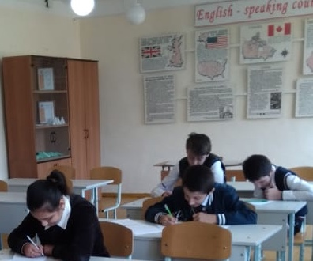
В проекте «Общереспубликанские предметные школы» приняли участие 6 учащиеся 7 класса МКОУ «Бугленской СОШ имени Ш.И.Шихсаидова»

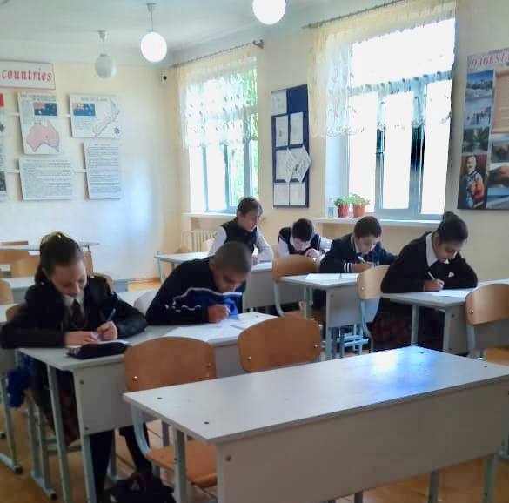

Входной тест по английскому языку
1 вариант
Lexical test
1. Отметьте слово, относящееся к теме “Clothes”
A). a kitchen B). a Jacket C). a street D). a pen
2. Отметьте слово, относящееся к теме “Parts of the face”
A). a leg B). an eye C). a heart D). feet
3. 1927 год по-английски:
A). nineteen thousand twenty-seven B). one nine two seven
C). nineteen twenty-seven D). nineteen hundred seventy-two
4. ……is a person who sells sugar, flour, salt , etc.
A). a butcher B). a salesman C). a grocer D). a baker
5. When it is cold, my mother turns on….. .
A). hot water B). a washing machine C). light D). central heating
6. They are a typical Russian ... : a father, a mother, two children.
A). city B). gallery C). family D). class
7. There are many endangered ... all over the word: the African elephant, the giant panda, tigers.
A).animals B). sights C). projects D). plants
8. I haven’t visited my friends ….
A). already B). yet C). since D). never
9. .... is the London's clock.
A). Big Ben B). Hyde Park C). Buckingham Palace D). London Eye
10. .... is the London home of the queen.
A). Big Ben B). Hyde Park C).Buckingham Palace D). 10 Downing Street
11. The capital of the USA is ……
A). England B). Oxford C). New York D). Washington DC
12. Выбери правильный вариант: Самый интересный урок
A). the interesting lesson B). the most interesting lesson C). the worst lesson

Grammar test
- This is … apple
a) a b) the c) an d) –
- It … snow last Saturday.
a) didn’t b) wasn’t c) isn’t d) won’t
- This isn’t … friend.
a) he b) my c) I d) we
- Telephone boxes … red.
a) is b) are c) am d) –
- His daughter … a computer.
a) have got b) has got c) have
- There are … flowers in the vase.
a) an b) a c) some d) –
- There is … flour in the packet.
a) any b) many c) much d) –
- There … a desk near the window.
a) are b) is c) were d) am
- She looks at the balls. … balls are under the sofa.
a) those b) that c) this
- We must … a letter.
a) to write b) write c) writing d) wrote
- Peter is … than John.
a) strong b) stronger c) the strongest d) strongest
- The teacher asks when ….. home.
a) he come b) he comes c) does he come d) do he come
Read the postcard you’ve got from your English pen friend and write back.
Your friend Kate White lives in Brighton at 5 Green Street.
Her postcode is BR 2 006.
Write 25 – 40 words.
Remember to write the address in the correct order.
N. N.
10 Titova Str.
Derbent, 423614
Russia

Dear N,
I’m happy you can come to stay with us in winter holidays. Please, let me know when you are going to come and what you would like to do.
Love,
Kate

